1. Database

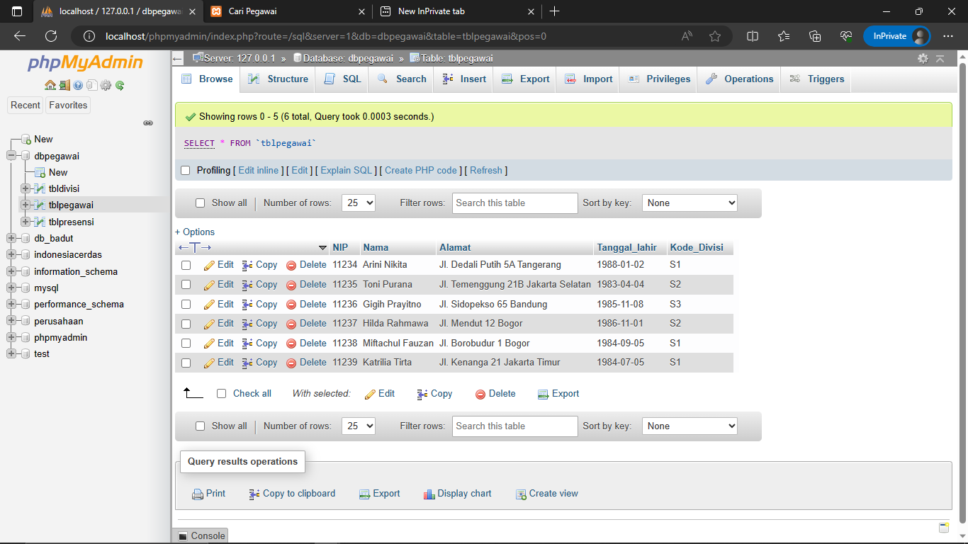

1. Bagian A

Bagian B

Bagian C

1. Export PDF dan Excel
2. Bagian 1

SELECT TblPegawai.NIP, TblPegawai.Nama, COUNT(TblPresensi.NIP) AS Jumlah_Presensi

FROM TblPegawai

LEFT JOIN TblPresensi ON TblPegawai.NIP = TblPresensi.NIP

WHERE YEAR(TblPresensi.Tanggal) = 2018 AND MONTH(TblPresensi.Tanggal) = 1

GROUP BY TblPegawai.NIP, TblPegawai.Nama

Bagian 2

SELECT NIP, Nama

FROM TblPegawai

WHERE MONTH(Tanggal_lahir) = 11

Bagian 3

SELECT TblDivisi.Kode_divisi, TblDivisi.Nama_divisi, COUNT(TblPegawai.NIP) AS Jumlah_Pegawai

FROM TblDivisi

LEFT JOIN TblPegawai ON TblDivisi.Kode_divisi = TblPegawai.Kode_Divisi

GROUP BY TblDivisi.Kode_divisi, TblDivisi.Nama_divisi

Bagian 4

SELECT NIP, Nama

FROM TblPegawai

WHERE Alamat LIKE '%Bogor%'

Bagian 5

SELECT NIP, Nama

FROM TblPegawai

WHERE NIP NOT IN (

SELECT DISTINCT NIP

FROM TblPresensi

WHERE YEAR(Tanggal) = 2018 AND MONTH(Tanggal) = 1

)